FACEBOOK COPY | IMAGE (THUMBNAIL)
¿Febrero significa de corazones, dulces y... condones? Por supuesto, es el Mes Nacional del Condón. Por lo tanto, haz que febrero, y todos los meses, sean el momento de hablar con tu pareja sobre el sexo seguro. Los condones son fáciles de encontrar y no tienes que pagar por ellos. Encuentra condones gratis en tu área en https://www.myiacondoms.org/. | 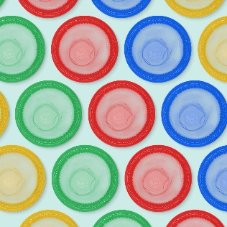
VERDADERO o FALSO: Los condones son la mejor manera de prevenir las ITS y un embarazo no planificado.
FALSO: La abstinencia es la única manera de prevenir ambos. ¡Pero los condones son la siguiente mejor opción! Si vas a tener sexo con tu pareja, asegúrate de tener condones a mano. Ingresa a https://myiacondoms.org/ para encontrarlos gratis en tu área.

¿Tienes a alguien especial en tu vida? Antes de saltar a la cama, pregúntale a tu pareja 3 cosas sencillas:
- ¿Estás listo(a) para el sexo?
- ¿Estás consciente de TODAS las consecuencias, buenos y malos?
- ¿Tienes condones a mano?
Porque, ¿qué es más incómodo: Hablar de sexo seguro o hablar de ITS (infecciones de transmisión sexual) o ETS (enfermedades de transmisión sexual)?

Este día de San Valentín, ¡puedes contar con nosotros! Encuentra condones gratis en https://www.myiacondoms.org/. Porque se protege a quien se ama. | 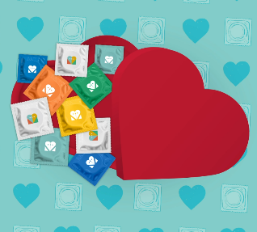
El sexo seguro comienza con una palabra genial: ¡GRATIS! Febrero es el Mes Nacional del Condón, lo que significa que es un buen momento de hablar con tu pareja sobre el uso de condones. Encuentra condones GRATIS en tu área en https://www.myiacondoms.org/.

¿Sabías que los condones son más baratos que:
- Un aderezo extra de guacamole de tu restaurante favorito?
- Tu macchiato de caramelo grande, triple, semidulce y descremado?
- Pañales debido a un embarazo no planificado?
¡Es verdad! Encuentra condones GRATIS en https://www.myiacondoms.org/.
Cuando se trata de hablar de sexo, ¿qué es más incómodo: hablar con tu pareja sobre el uso de condones, o hablar con tu pareja sobre una ITS o incluso de un embarazo no planificado? Para ver más modos de iniciar conversaciones sobre sexo seguro, visita https://pcaiowa.org/lets-talk-teens/.

Bueno, Iowa... con esto concluimos el Mes Nacional del Condón. Recuerda estas dos maneras de prevenir las ITS/ETS y los embarazos no planificados:  - Abstinencia  - Condones  Antes de tener sexo, habla con tu pareja sobre el uso de condones u otros anticonceptivos. Y consigue condones GRATIS en https://www.myiacondoms.org/. | 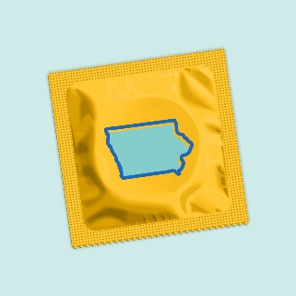

INSTAGRAM | IMAGE (THUMBNAIL)
¿Febrero significa de corazones, dulces y... condones? Por supuesto, es el Mes Nacional del Condón. Por lo tanto, haz que febrero, y todos los meses, sean el momento de hablar con tu pareja sobre el sexo seguro. Los condones son fáciles de encontrar y no tienes que pagar por ellos. Encuentra condones gratis en tu área en MyIAcondoms.org
#mesnacionaldelcondón #corazones #dulces #gratis #condones #condonesgratis #sexoseguro #iowa #usaprotección
VERDADERO o FALSO: Los condones son la mejor manera de prevenir las ITS y un embarazo no planificado.
FALSO: La abstinencia es la única manera de prevenir ambos. ¡Pero los condones son la siguiente mejor opción! Si vas a tener sexo con tu pareja, asegúrate de tener condones a mano. Ingresa a MyIACondoms.org para encontrarlos gratis en tu área.
#mesnacionaldelcondón #gratis #condones #condonesgratis #sexoseguro #abstinencia #embarazo #iowa #usaprotección
¿Tienes a alguien especial en tu vida? Antes de saltar a la cama, pregúntale a tu pareja 3 cosas sencillas:
- ¿Estás listo(a) para el sexo?
- ¿Estás consciente de TODAS las consecuencias, buenos y malos?
- ¿Tienes condones a mano?
Porque, ¿qué es más incómodo: Hablar de sexo seguro o hablar de ITS (infecciones de transmisión sexual) o ETS (enfermedades de transmisión sexual)?
#mesnacionaldelcondón #gratis #condones #condonesgratis #sexoseguro #iowa #usaprotección #its #ets
Este día de San Valentín, ¡puedes contar con nosotros! Encuentra condones gratis en MyIAcondoms.org. Porque se protege a quien se ama.
#amor #felizdíadesanvalentín #mesnacionaldelcondón #gratis #condones #condonesgratis #sexoseguro #iowa #usaprotección
El sexo seguro comienza con una palabra genial: ¡GRATIS! Febrero es el Mes Nacional del Condón, lo que significa que es un buen momento de hablar con tu pareja sobre el uso de condones. Encuentra condones GRATIS en tu área en MyIAcondoms.org
#mesnacionaldelcondón #gratis #condones #condonesgratis #sexoseguro #iowa #usaprotección #debemoshablar #embarazo
¿Sabías que los condones son más baratos que:
- Un aderezo extra de guacamole de tu restaurante favorito?
- Tu macchiato de caramelo grande, triple, semidulce y descremado?
- Pañales debido a un embarazo no planificado?
¡Es verdad! Encuentra condones GRATIS en MyIAcondoms.org
#mesnacionaldelcondón #gratis #condones #condonesgratis #sexoseguro #iowa #usaprotección #guacamole #café
Cuando se trata de hablar de sexo, ¿qué es más incómodo: hablar con tu pareja sobre el uso de condones, o hablar con tu pareja sobre una ITS o incluso de un embarazo no planificado? Enlace en la biografía, para mas maneras de iniciar la conversación.
#mesnacionaldelcondón #gratis #condones #condonesgratis #sexoseguro #iowa #usaprotección #incómodo #embarazonoplanificado
Bueno, Iowa... con esto concluimos el Mes Nacional del Condón. Recuerda estas dos maneras de prevenir las ITS/ETS y los embarazos no planificados:
- Abstinencia
- Condones
Antes de tener sexo, habla con tu pareja sobre el uso de condones u otros anticonceptivos. Y consigue condones GRATIS en MyIAcondoms.org
#mesnacionaldelcondón #gratis #condones #sexoseguro #iowa #usaprotección #its #ets

